Консультация для родителей
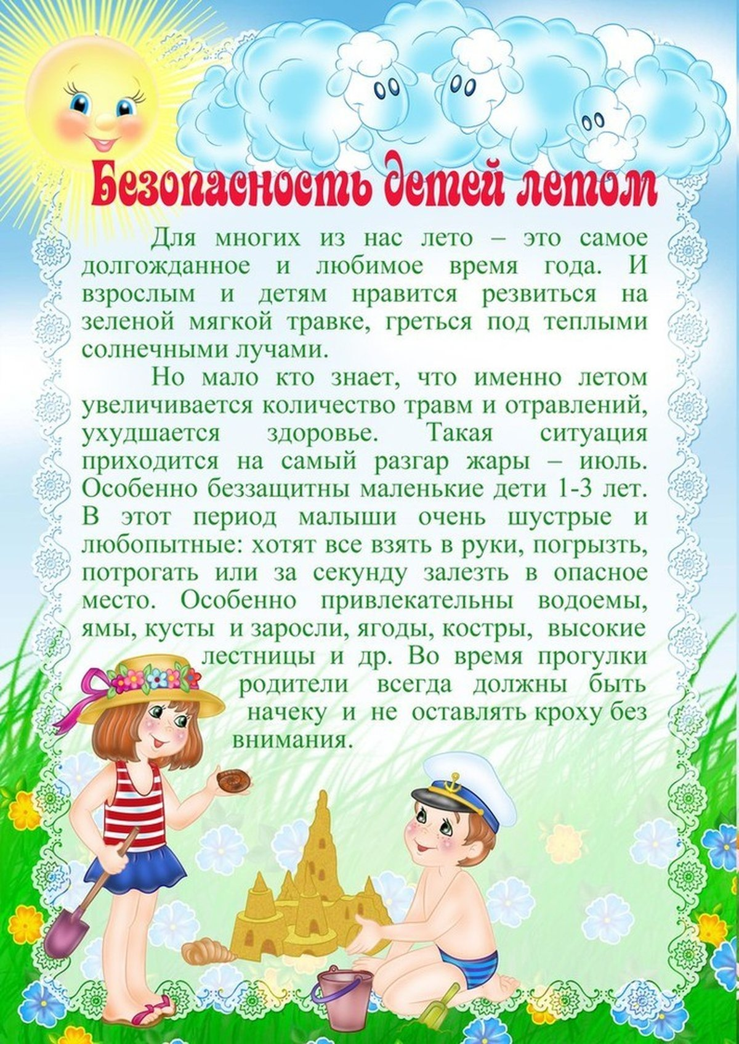
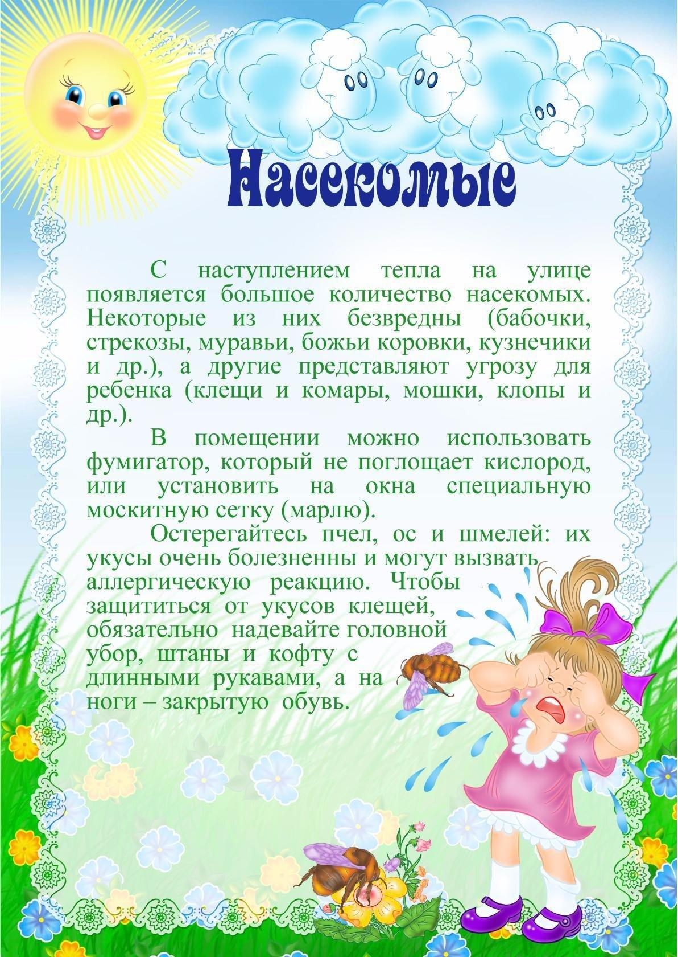
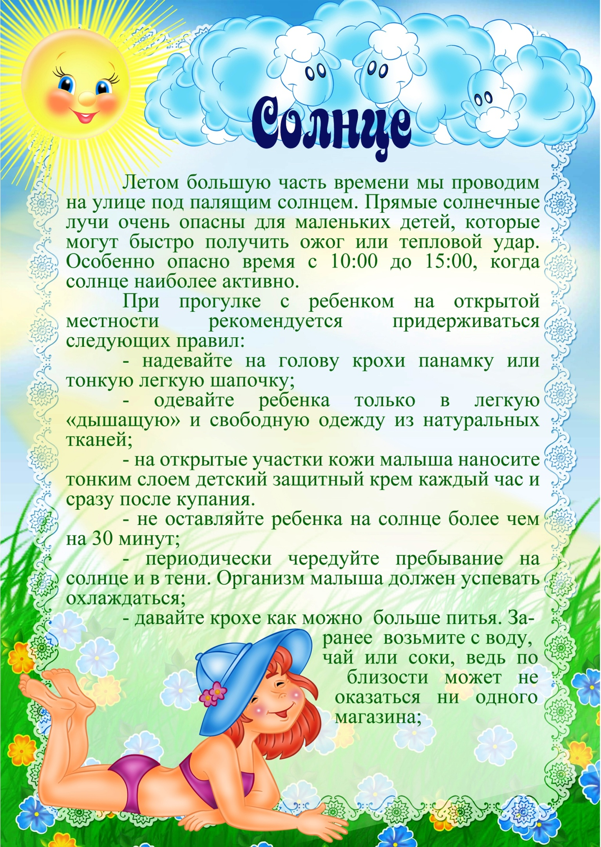
Подготовила воспитатель
Трофимова Н. А.
МАДОУ № 16 г. Шимановска
2022г.

